مقدمة Introduction

تعتبر الولايات المتحدة الامريكية اول من اتبع وعمل على تطوير نظام الحماية الكاثودية وتعتبر الحماية الكاثودية هى الطريقة الاساسية لحماية اى منشأ معدنى من التآكل فى اى وضع (معدن مغمور فى الماء او مدفون تحت الارض او متبث فى خرسانة embedded in concrete) ولكن الحماية الكاثودية لا يتم استخدامها فى الحماية من التآكل الهوائى (Atmospheric Corrosion).

- النقاط التالية هى النقاط الرئيسية التى سيتم شرحها شرح تفصيلي :

- معنى التآكل وأسبابه Corrosion ( meaning & causes )
- صور وانواع التآكل Forms and types of corrosion
- طرق الحماية من التآكل Methods of corrosion protection
- مبدأ الحماية الكاثودية وتطبيقاتها Concept of cathodic protection
- طرق الحماية الكاثودية Methods of cathodic protection
  - التيار المسلط Impressed current
  - الاوانيد المضحية Sacrificial anodes
- قياسات الحماية الكاثودية Measurements of cathodic protection
- تصميم الحماية الكاثودية Design of cathodic protection
- نظام الحماية الكاثودية بالنوبارية NUBARIA cathodic protection system

- معنى التآكل
Meaning of corrosion

تعريف التآكل Definition of Corrosion :

* يعتبر التآكل corrosion احدى المشاكل التى تتعرض لها و تعانى منها الكثير من المنشآت البترولية كخطوط البترول و الغاز و الخزانات و أبراج التقطير كما يحدث فى الكثير من القطاعات الأخرى الهامة كقطاعات الصناعة و النقل البحرى و المعدات و المنشآت العسكرية و يحدث التآكل تلف شديد فى المنشآت مما ينتج عنه تكاليف ضخمة تتمثل فى فواقد الانتاج و بالتالى قلة الكفاءة(Low Efficency). ويعرف التآكل بأنه التلف ( جزئى أو كلى ) الذى يحدث للفلز أو السبيكة من حيث المظهر أو الأداء بسبب التفاعل الذى يحدث بين الفلز أو السبيكة مع الأجواء المحيطة به سواء كانت غازية أو سائلة أو هو تلف المعدن (Metal Deterioration) نتيجة تدهور فى خواصه الطبيعية أثر التفاعلات التى تحدث له فى التربة المحيطة .
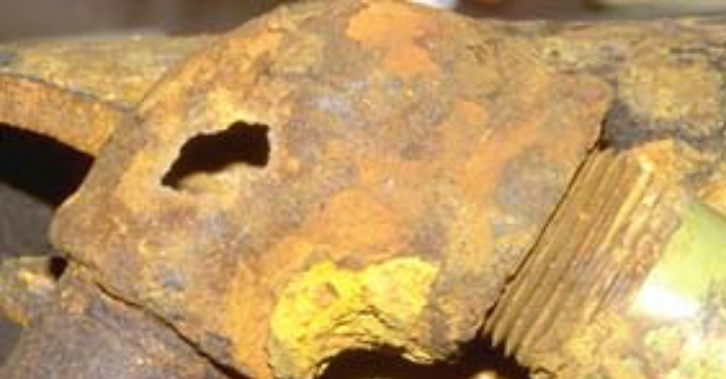

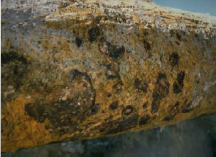
صور توضح اثر التآكل فى جسم المعدن
شروط التآكل Conditions of Corrosion

* لكى يحدث التآكل فهناك شروط يجب وجودها لتكوين خلية التآكل :
- الكاثود Cathode ( القطب السالب -ve ) :
معدن له مستوى أقل من الطاقة ( القيمة المطلقة لفرق الجهد ) أو ( فرق جهد قطبى V أعلى مع وضع الاشارة فى الاعتبار طبقاً لترتيبه فى السلسلة الكهروكيميائية ) و ينساب منه التيار خلال سلك التوصيل و هو الجسم الذى يتم حمايته من التآكل.

- الأنود Anode (القطب الموجب +ve ) :
معدن له مستوى أعلى من الطاقة ( القيمة المطلقة لفرق الجهد ) أو ( فرق جهد قطبى Vأقل مع وضع الاشارة فى الاعتبار طبقاً لترتيبه فى السلسلة الكهروكيميائية ) و ينساب منه التيار خلال التربة و هو الجسم الذى يحدث له التآكل.

- الوسط الالكتروليتى Electrolyte :
هو الذى يسمح بمرور التيار خلاله من المصعد إلى المهبط ( من الآنود إلى الكاثود ) و يكون تربة أو ماء.
- الموصل المعدني Metallic conductor :
هو جزء معدنى أو كربونى ينساب فيه التيار الكهربى بواسطة حركة الالكترونات من الكاثود إلى الأنود و هناك نوعان من الموصلات هما : الموصل الالكترونى و هو المعدنى ، و الموصل الأيونى و هو المحلول.

وصف عملية التآكل Description of cathodic protection:

* تعتبرعملية التآكل عملية طبيعية فى البيئة تحدث نتيجة تكون خلايا التآكل(Corrosion Cells ) التى تعتبر رد فعل كهروكيميائى(Electro-Chemical Reaction) للمعادن المحاطة بمواد كيميائية من التربة أو ماء و هذه تشكل خلايا توصيل تولد الكهرباء (وتكون اتجاه الالكترونات من المنطقة الانودية الى المنطقة الكاثودية) نتيجة فرق الجهد الطبيعى بين المعادن و الذى ينتج عنه ذوبان المعدن الأكثر نشاطاً ويسمى القطب الذي يخرج منه التيار "أنود"، ويسمى القطب الذي يستقبل التيار "كاثود"، ويترتب على سريان التيار في الخلية حدوث تأكل على الأنود بينما يبقى الكاثود سليما.
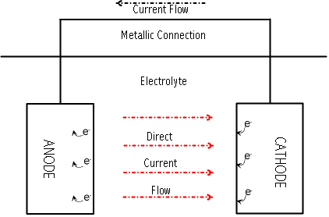

* يعتمد فرق الجهد الطبيعى إعتمادا كليا على السلسلة الكهروكيميائية والتى هى عبارة عن ترتيب المعادن المختلفة طبقاً للجهد الكهربى الطبيعى لها من الأكبر للأصغر أو هى ترتيب المعادن طبقاً " لمدى مقاومتها للتآكل فى ظروف معينة و كل معدن فى هذه السلسلة يكون مصعد ( ANODE ) للمعادن السابقة له فى السلسلة.

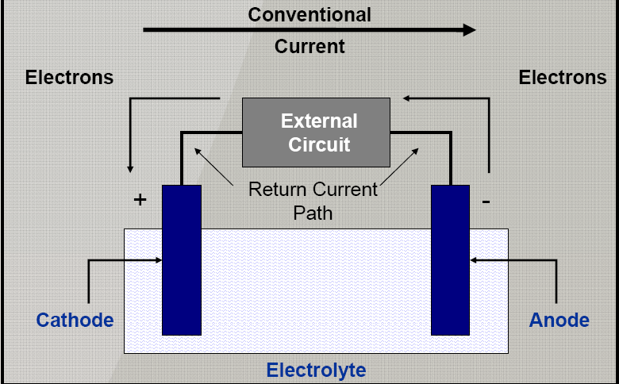

السلسلة الكهروكيميائية
Electro-Chemical Series

العنصر |  | رمز العنصر | جهد القطب القياسى  (V)
الليثيوم | Lithium | Li | -3.01
البوتاسيوم | POTASSIUM | K | -2.92
الكالسيوم | CALCIUM | Ca | -2.84
الصوديوم | SODIUM | Na | -2.71
ماغنسيوم | MAGNESIUM | Mg | -2.38
ألومنيوم | ALUMINUM | Al | -1.66
زنك - خارصين | ZINC | Zn | -0.76
كروم | CHROMIUM | Cr | -0.71
حديد | IRON | Fe | -0.44
كادميوم | CADMMIUM | Cd | -0.4
نيكل | NICKEL | Ni | -0.23
قصدير | TIN | Sn | -0.14
رصاص | LEAD | Pb | -0.13
هيدروجين | HYDROGEN | H | صفر
نحاس | CUPPER | Cu | +0.34
فضة | SILVER | Ag | +0.8
بلاديوم | PLLADIUM | Pd | +0.83
زئبق | MERCURY | Hg | +0.85
بلاتين | PLATINUM | Pt | +1.2
ذهب | GOLD | Au | +1.42

- صوروأنواع التآكل
Forms and types of corrosion

Forms of Corrosion اولا: صور التآكل

يحدث التآكل في صور عديدة ومختلفة وتنقسم هذه الصور كما يلي :
1- حسب طبيعة الوسط الآكل:
حيث ينقسم التآكل في هذه الحالة إلى مبتل وجاف0 وحسب التسمية فإنه من الضروري تواجد سوائل أو رطوبة لكي يحدث التآكل الرطب بينما لا يستوجب الجاف ذالك وعادة يحدث التآكل الجاف عند درجات الحرارة العالية أي بين الفلزات والغازات كما يحدث في بعض المداخن.
-2 حسب ميكانيكية عملية التفاعل:
أي حسب المسلك اللذي تسلكه عملية التآكل وبهذا الخصوص ينقسم التآكل إلى تآكل كيميائي وإلى تآكل كهروكيميائي

- 3 حسب المظهر للفلز المتآكل:
وفي هذه الحالة يتم تقسيم التآكل إلى تآكل متجانس يحدث عند السطح المتآكل كله وتآكل موضعي أو مركز وفي هذه الحالة يتركز في مساحات محددة ويجب علينا التمييز بين نوعين من التآكل الموضعي أحدهما يسمى بالتآكل الماكروسكوبي حيث يمكن رؤية أثر التآكل الموضعي بالعين المجردة ومن انواعه (التآكل الجلفاني , تآكل البري , التآكل التشققي , التآكل التنقري , التآكل التقشري و تآكل إختياري ) بينما الآخر يسمى بالتآكل الميكروسكوبي والذي لا يمكن رؤية آثاره الا بالمجهر ومن أنواعه ( التآكل بين الحبيبات والتآكل التشققي الأجهادي).

ثانيا : انواع التآكل Types of corrosion
1- التآكل العام GENERAL CORROSION
و هو ما يطلق عليه التآكل المنتظم (Regular Corrosion ) ومعدل التآكل ثابت على الأسطح الداخلية و الخارجية للمعدات بأنواعها سواء كانت خطوط أو أوعية ضغط أو مواسير أو غيرها و يقاس معدل التآكل
(Corrosion Rate) المأخوذ بدلالة نقصان السمك بالمعدن عن السمك الأصلى للمعدن
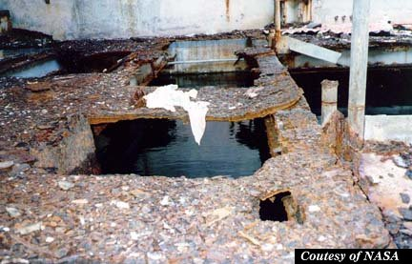

2- التآكل الجلفانى GALVANIC CORROSION
يحدث هذا النوع من التآكل عند تلامس أو اتصال معدنين مختلفين فى الجهد الكهربى أى يشكل أحد المعدنين منطقة آنود و الآخر منطقة كاثود و يمكن معرفة ذلك بدراسة السلسلة الكهروكيميائية GALVANIC SERIES )) حيث يبين الجدول أن القطب الذى يكون موجب يكون كاثود و الآخر السالب آنود
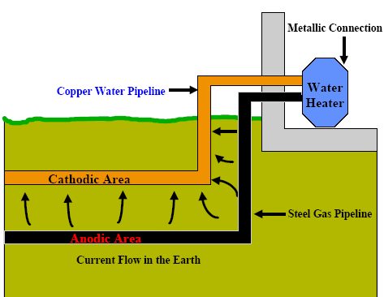

3- التآكل بين الفجـوات CREVICE CORROSION
يحدث هذا النوع من التآكل فى الفجوات الصغيرة الموجودة بين معدنين مثل فجوات المسامير المقلوظة وخلافه و التى يكون تركيز الأكسجين فى تلك الفجوات محدود ( آنود ) بينما السطح الخارجى يكون (كاثود ) به تركيز عالى من الأكسوجين مما يؤدى لحدوث تآكل لتلك الفجوات ( الآنود )

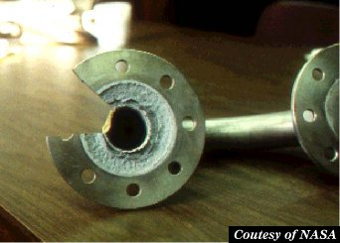

4- التآكل بالـنـقـر PITTING CORROSION
التآكل بالنقر هو عبارة عن هجوم موضعى سريع ينشأ عن تكوين تجويف داخل المعدن الغير معرض للتآكل مما يؤدى إلى وصول التخانة فى بعض المناطق إلى الصفر و يؤدى لحدوث الثقوب العديدة نتيجة تعرض المعدن لأوساط أكالة شديدة و يحدث هذا النوع دائماً فى أنواع عديدة من .(STAINLESS STEEL)
و يحدث التآكل بالنقر عادة فى المعادن التى تظهر فيها ظاهرة الخمول أو التى تغطى بطبقة من الأكسيد حيث يحدث بها خدش ينتج عنه مساحة آنودية صغيرة و تكون المساحة الكاثودية كبيرة و يكون تيار التآكل عالى يؤدى لتآكل السطح
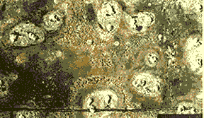

5- التآكل الاختيـارى SELECTIVE CORROSION
يحدث هذا النوع من التآكل فقط بالنسبة للسبائك التى تتكون من معدنين أو أكثر و يبدأ التآكل بسبب اختلاف موضعى فى التركيب و نتيجة لذلك يبقى المعدن الأكثر كاثودية بينما يتآكل المعدن الأكثر نودية و مقاومة السبيكة تعتمد على تركيبها و تزداد المقاومة للتآكل بزيادة تركيز المعدن الأكثر كاثودية فى السبيكة

6- التآكل المصاحب بعامل ميكانيكى EROSION CORROSION
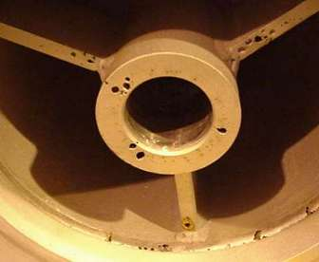
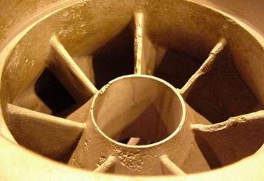
و يحدث نتيجة قوى القص و الاحتكاك بين السائل و المعدن و يرجع هذا النوع من التآكل إلى التآكل الناتج عن تأثير الفعل الميكانيكى للسائل على المعدن .

7- التآكل التشرخى الإجهادى STRESS CORROSION
التشرخ الإجهادى التآكلى يطلق على التأثير المشترك بين اجهادات الشد و الوسط الأكال على المعدن و هى اجهادات يمكن أن تكون مطبقة على المعدن أو اجهادات متخلفة داخل المعدن ( RESIDUAL STRESS ) و التى تنشأ نتيجة ظروف عديدة منها التصميم الغير جيد - التشغيل على البارد - عمليات اللحام و يتشابه هذا النوع من التآكل مع التآكل بالنقر فى حدوثه للسبائك القابلة للخمول .
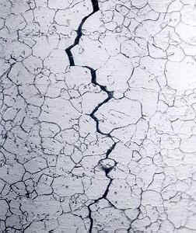
- طرق الحماية من التآكل
Methods of Corrosion Protection
تنقسم طرق الحماية من التآكل الى طريقيتين رئيسيتين:
- طريقة تغطية المعدن المراد حمايته Coating of metal surface
تعتبر فكرة التغطية عامة من اهم الطرق المستخدمة فى الحماية من التآكل وهى وسيلة الغرض منها تكوين غشاء متصل من مادة عازلة للكهرباء على سطح المعدن المراد حمايته عن الوسط الالكتروليتى الملامس له و المحيط به و كذلك اعتراض الدائرة ( الآنودية – الكاثودية ) عن طريق ذلك الغشاء ذو المقاومة الكهربية العالية و بالتالى يضمحل بل و يكاد يتلاشى تيار التآكل ومن انواعها ما يلى :

  - التغطية عن طريق التغليف المعدنى (Metallic Coating )وهى ما تسمى بالجلفنة وتتم الجلفنة بالغمر فى مصهور فلز الزنك و الجلفنة تعتمد فى المقام الأول على أن الزنك يحتل مكاناً متقدماً فى ترتيب الفلزات بالنسبة لجهد القطب القياسى و يلاحظ وجود مسام مجهرية فى بعض الحالات تسبب خلق خلايا مجهرية بين المعدنين.

  - التغطيات العضوية (Organic Coating) ومنها (الورنيشات والبويات المانعة للتآكل) وهي مواد تضاف الى السوائل فتمنع التآكل على جدار الوعاء الذي يحتويها لأنها تعمل على عدم حدوث تفاعلات عند الأنود أو الكاثود أو كليهما وتوقف بالتالي مفعول خلايا التآكل كما أنها تترك طبقة خفيفة عازلة على جدار الوعاء ويضاف مانع التفاعل الكيميائي الى السوائل بتركيز معين ويمكن استعمال هذا الأسلوب في آبار الحفر ومنظومات المياه.

  - التغطيات الفلزية : ومن أشهرها الرش الفلزي ، التكسية ، الطلاء الكهروكيميائي.

  - التغطيات غير العضوية (Inorganic Coating): حيث يتم تغطية الفلزات بطبقة من الخزف أو الزجاج عن طريق صهرها على سطوح الفلزات بقصد حمايتها من التآكل.
* وتعتبر التغطيات الفلزية والغير عضوية هي من التغطيات الشائعة للسيطرة على التآكل ويتوقف اختيار نوع التغطية (Coating Type)على كل من الوسط الآكل وطريقة التطبيق ونوع الفلز المراد تغطيته إضافة إلى نوع الترابط بين الفلز المغطى والتغطية نفسها.

2- تغيير جهد الوسط الأكال Change of corrosive medium voltage
عندما يتآكل فلز فانه يتم مرور تيار كهربي بين المساحات الآنودية والمساحات الكاثودية المتواجدة على سطح الفلز ، (وأنه كلما زادت قيمة هذا التيار كلما زاد معدل التآكل) فإذا استخدمنا دائرة كهربائية خارجية فإنه يمكننا فرض تيار إضافي على الفلز ، ومن ثم نتمكن من تغيير السيطرة على معدل التآكل(Corrosion Rate) الخاص به و نستطيع أن نطبق تيار معاكس(Reversable Current) لأيقاف التآكل تماما كما هو الحال في الحماية الكاثودية(Cathodic Protection) أو كماهو الحال في بعض الحالات فإننا يمكن أن نضبط من جهد الفلز المتآكل بحيث يبقى الفلز معرضا للتآكل ولكن بمعدل أقل لأنه يكون على هذه الصورة سلبيا كما هو الحال في الحماية الآنودية(Anodic Protection) وكلا الطريقتين شائعتين تماما في التطبيقات التجارية والصناعية(Industrial and Commercial applications) كطرق ناجحة للحماية من التآكل. فى الجزء القادم سوف يتم تناول نظام الحماية الكاثودية حيث انة النظام المتبع بخط صلب النوبارية .

- مبدأ الحماية الكاثودية وتطبيقاتها
Principle and Applications of Cathodic Protection

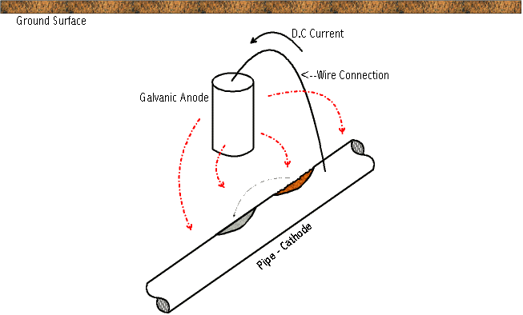
- تعتبر الحماية الكاثودية هى طريقة لمكافحة التآكل(Corrosion Inhibitor) كما تم شرحها سابقا وهى من طرق تغيير جهد الوسط الأكال وتهدف الحماية الكاثودية (Cathodic Protection) الى تكوين دائرة كهربية والتى تهدف الى تحويل السطح المراد حمايتة الي كاثود وبذلك يكون فى وضع اكتساب الكترونات دائما وليس فقد الكترونات وتعتبر التيار المسلط (Impressed Curent) والاوانيد المضحية (Sacrificial Anodes) هما الطريقتين الاساسيتين فى الحماية الكاثودية التى سيتم شرحهم تفصيليلا فيما بعد

رسم يوضح طريقتى التيار المسلط والاوانيد المضحية
- قبل التطرق الى تطبيقات الحماية الكاثودية لابد من معرفة عدة مصطلحات وهى ما يسمى (الحماية العامة والحماية الشاملة (General & Complete Protection) ففى حالة اخذ قياسات جهد الأنابيب كل كيلو متر أو نصف ميل من أطوالها فإذا كانت القياسات لا تقل عن (0.85) فولت يمكن القول أن على الأنابيب حماية عامة (General Protection)ولكن لا يعني أن عليها حماية شاملة فهذه تتحقق فقط عندما يكون جهد كل نقطة على سطح الأنبوب في المستوى المطلوب كما انه لابد من معرفة ان هناك نوعين من التربة وهما التربة المتجانسة(Homogeneous Soil) والتربة الغير المتجانسة(Non Homogeneous Soil) ففي التربة المتجانسة أو الماء يمكن الجزم بأن هناك حماية شاملة على الأنبوب إن توفرت عليه الحماية العامة نظرا لأن جهد الأنبوب في هاتين البيئتين يتلاشى بانسياب مع البعد من محطة الحماية وعليه فأنه إذا توافر مستوى الحماية المطلوب عند نقطتين على امتداد الأنبوب فمن الواضح أن هناك حماية كافية على كل نقطة من سطح الأنبوب أما في التربة غير المتجانسة فلا يمكن الجزم بذلك لوجود ظاهرة حجب التيار(Current Veil) عن الخطوط في بعض المواقع مما يجعل جهد الأنبوب فيها دون مستوى الحماية الشاملة وأن زيادة التيار في المحطات المجاورة لهذا الموقع لن يغير من الأمر شيئ ولذلك فتطبيق الحماية الكاثودية على خط أنابيب في تربة متجانسة أو في الماء لا يشكل صعوبة ولكن هناك صعوبة بالغة في تطبيقها في الأراضي الصحراوية والصخرية(التربة الغير متجانسة) وخصوصا إذا كان هناك عدة أنابيب متوازية وكانت حالتها متفاوتة.
- من التطبيقات الشائعة فى الحماية الكاثودية :

- Underground Pipelines
- Underground Storage Tanks
- Aboveground Storage Tank
- Internal surfaces of tanks
- Offshore structures

- طرق الحماية الكاثودية
Methods of cathodic protection

تنقسم طرق الحماية الكاثودية الى طريقيتين رئيسيتين

A - التيار المسلط IMPRESSED CURRENT.

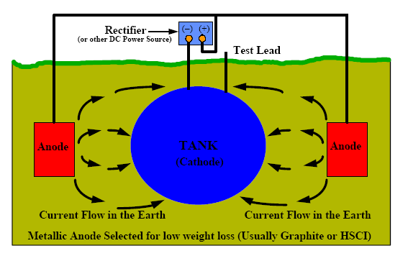

- تعتمد هذه الطريقة على وجود مصدر تيار مستمر( يتم الحصول عليه عن طريق تحويل مصدر التيار المتردد الى تيار مستمر عن طريق الــ ( (Transformer Rectifier بحيث يتم توصيل جسم المعدن المراد حمايته بالطرف السالب لمصدر التيار ويتم توصيل الطرف الموجب بالــGround bed تكون من الحديد السليكونى وتبعد عن مصدر التيار فى حدود 100 – 150 متر ويتم استخدام الحماية الكاثودية من النوع التيار المسلط في حالة الحاجة لحماية خطوط الأنابيب وقواعد الخزانات ذات الأسطح الكبيرة والتي تتطلب تيار حماية عالي ولفترات طويلة تمتد على مدى عمر المنشآت التي تعود إليها (20 سنة فأكثر) كما انه يتوفر في هذه المنظومات إمكانية السيطرة على الحماية ومراقبتها المستمرة.

مميزات هذه الطريقة :

- استخدامها فى المشاريع او التطبيقات ذات مساحة كبيرة وتكون اقل تكلفة من طريقة الاوانيد المضحية فى هذة الحالة.

- طالما المصدر الكهربى موجود فيكون النظام فعال وبذلك يكون لها عمر زمنى اكبر من طريقة الاولنيد المضحية.

- القدرة على مقاومة كثافة تيار عالية على سطح المعدن.

- قدرة توصيل كهربية عالية .

عيوب هذه الطريقة :

- احتياجها الى صيانة.

- صعوبة الحصول على مصدر التيارالمستمر فى بعض الحالات.

أوانيد الأرضي (The Ground bed)

- الأوانيد الشائعة الاستخدام هي أوانيد الحديد السليكوني Fe-Si والذي يبلغ معدل استهلاكه من 0.1 حتى 0.5 كجم/أمبير/سنة وهناك كذلك أوانيد من نوع الجرافيت يحيط بها مسحوق خشن من فحم الكوك وبهذا يكبر حجم الأنود وتقل تبعا لذلك مقاومته مع التربة والتي يبلغ استهلاكها من 0.1 حتى 2 كجم/أمبير/سنة ولا يجوز تحميل أوانيد الجرافيت أكثر من (3.5) أمبير لأن ذلك يسارع في تآكله.
- بعد تحديد كثافة التيار المطلوب لتوفير الحماية وبمعرفة المساحة السطحية للمعدن المراد حمايته وعمر المنظومة المفترض بالسنوات يمكن حساب الوزن الكلي للأوانيد التي يتطلب استخدامها وبالتالي حساب أعدادها حسب وزن الأنود الواحد.
- طريقة دفن الأوانيد تعتمد على طبيعة المنطقة والمقاومة النوعية للتربة specific soil resistivety ويتم تقسيمها كالأتى:
- فى حالة مستوى المياه عالي يمكن استخدام أحواض أرضية سطحية Shallow Ground Beds وتدفن الانودات أفقيا (Horizontal)على أعماق قليلة 2-3 متر
- يتطلب دفن الانودات عموديا على أعماق كبيرة Vertical Ground Beds بهدف الوصول إلى طبقات التربة قليلة المقاومة.
- في المناطق ذات المقاومة النوعية المرتفعة جدا ولغرض الوصول إلى الطبقات السفلى ذات المقاومة النوعية الصغيرة يتطلب الامرالى حفر أحواض أرضية عميقة Deep Wells من النوع المغلق ((Closed Hole يمكن أن يكون العمق 30 متر فاكثر.
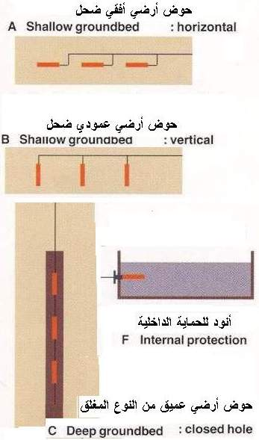
صورة توضح الطرق المختلفة لدفن الأوانيد

- اختيار موقع الحوض الأرضي تكون فيه مقاومة التربة (Soil Resistance) منخفضة، حيث تقاس المقاومة في عدة مواقع وعلى أعماق مختلفة، يختار الموقع الذي تقل فيه المقاومة مع العمق لتأمين انتشار أوسع للتياركما انه يستحسن عدم وضع الأحواض الأرضية (Ground Beds) في الوديان لأن ذلك يؤدي الى اندفاع الجزء الأكبر من التيار الى مقطع الأنبوب المقابل للحوض الأرضي وبذلك يتقلص طول مقطع الأنبوب الذي تغطيه المحطة
- تدفن الأوانيد في مسحوق من الفحم الحجري لتقليل مقاومة التماس بين الانودات والتربة وبالتالي تقليل جهد الدائرة الكهربائية لدفع تيار الحماية وتقليل معدل استهلاك الأوانيد (Consumption rate) كما يتم ايضا دفن الأوانيد بعمق أكثر من (1.5) متر يساعد في الحد من جفاف الحوض، حيث يمكن الحد من جفاف عن طريق تعويضه بالرطوبة من باطن التربة عن طريق الامتصاص.

المحولات المقومة (Transformer Rectifier)

وهي على ثلاثة أنواع وتتوفر بطاقات مختلفة
- المحولات المقومة ذات التبريد الهوائي Air - Cooled T/R
- المحولات المقومة ذات التبريد الزيتي Oil - Cooled T/R (وهو النوع المستخدم بالشركة)
- المحولات المقومة المنيعة على اللهب Explosion Proof T/R

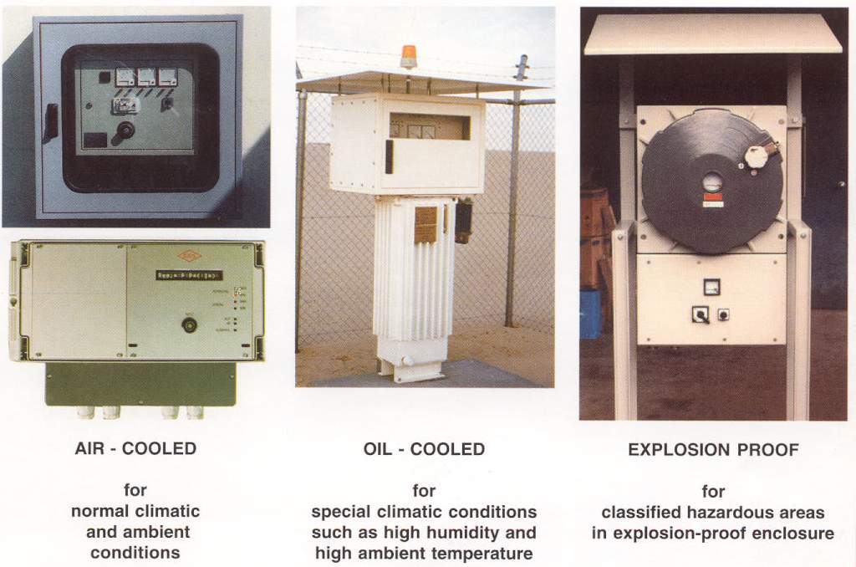

شبكات الحماية الكاثودية تعود ملكيتها الى جهات عديدة كذلك فأن هذه الخطوط ذات مستوى متفاوت من حيث قدمها وحالتها وحسن تغليفها وأسلوب تشغيلها وحمايتها، فبعضها قديم ومتآكل وبعضها جديد، نظام التغليف المستخدم لها مختلف من أنبوب الى آخر، هذا مما يستوجب تسليط تيار الحماية لها بكثافة ومقدار مختلف مما يستوجب استخدام محولات مقومة(Transformer Rectifier) مختلفة ومنفصلة لكل منها، او استخدام المحولات المقومة(Transformer Rectifier) من نوع خاص تحتوي على إمكانية إعطاء مستويات مختلفة من تيار الحماية وبها نقاط مختلفة للربط بالأنابيب، حيث يعطى كل أنبوب كفايته من الحماية محسوب على أساس حالته وحاجته وذلك لتجنب تعريض كل الأنابيب الى جهد عالي. محولات المقومة هذه تحتوي على معدلات ومنظمات للتيار تعطي الأنابيب القديمة وذات العزل الرديء(Poor Insulation) تيار أعلى من الأخرى وتعطي الأنابيب جيدة العزل تيار حماية أقل ولتحقيق ذلك فأن هذه الوحدات مجهزة بما يلي:
- Blocking Diodeلمنع سريان التيار بين الأنابيب
- مقاومة متغيرة Variable Resistor لتنظيم التيار الواجب تسليطه على الأنابيب كل حسب حاجته.
- حماية ضد الارتفاع اللحظي للجهد Surge Protection

-B الأوانيد المضحية SACRIFICIAL ANODES

- منظومات الحماية باستخدام أقطاب التضحية Sacrificial Anodes يعتمد هذا الأسلوب على الفعالية الجلفانية Galvanic Action بين المعدن المراد حمايته وأقطاب التضحية المستخدمة, حيث تستخدم أقطاب تضحية من معادن تأتي في مقدمة السلسلة الكهروكيميائية مقارنة بالمعدن المراد حمايته أي أنها ذات جهد طبيعي أكثر سلبا Negative More مقارنة بجهد المعدن المراد حمايته.

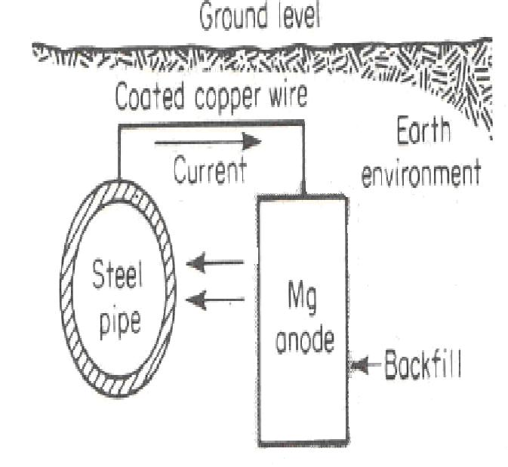

- يستخدم هذا النوع من المنظومات في حالة الحاجة لحماية جيدة لأنابيب ذات مساحة سطحية محدودة(Limited Area) أو لغرض الحماية من تأثيرات التداخل عند وجود هياكل معدنية قريبة من السطوح المراد حمايتها, أو في حالة عدم توفر مصدر للطاقة الكهربائية, أو في حالة الحماية الوقتية خلال مرحلة التشييد, وكذلك في بعض حالات حماية الأسطح الداخلية للخزانات و الأوعية

- يوجد انواع عديدة من الأوانيد المضحية حيث انه على سبيل المثال يمكن حماية الحديد باستخدام أي من الماغنسيوم Mg أو الألومنيوم Al أو الزنك Zn ويعتبر الماغنسيوم هو النوع المستخدم لدينا فى الشركة.

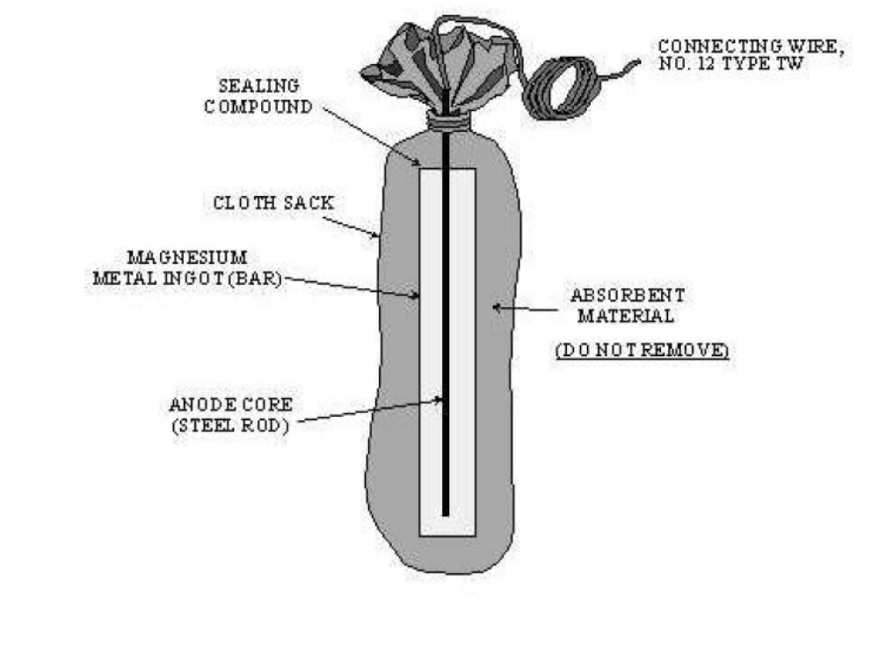
رسم يوضح تكوين أنود الماغنسيوم

- : ANODE CORE (STEEL ROD) قضيب حديدى
- : MAGNESIUM METAL INGOTأنود الماغنسيوم
- : CLOTH SACK حافظة قماش لحماية الأنود
- : ABSORBENT MATERIALالمادة المحيطة بأنود الماغنسيوم
- : CONNECTION WIREالسلك الخاص بتوصيل أنود الماغنسيوم بنقطة الـ T.P.

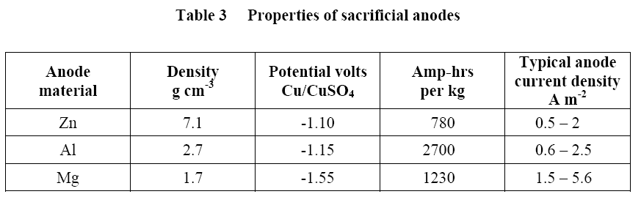

جدول يوضح خصائص الماغنسيوم والالومنيوم والزنك كأنود مضحى

مميزات هذه الطريقة :

- تتميز هذة الطريقة بالمرونة حيث انه من الممكن انشاء هذا النظام فى تطبيقات متنوعة

- لا يحتاج الى مصدر تيار كهربى

عيوب هذه الطريقة :

- الاحتياج الى تغيير الاوانيد المضحية فى حالة فسادها
- صعوبة السيطرة على مستوى الحماية
- لها عمر زمنى محدد يعتمد على كفاءة الأنود

6- قياس جهد نقط الحماية الكاثودية

إن قياس فرق الجهد بين الخطوط و التربة المحيطة بها مهم جداً سواء فى تأثير التآكل على الخط أو فى مستوى الحماية الكاثودية له و يتم قياس فرق الجهد بين معدن الخط و الخلية (Half Cell) التى توضع فى التربة والخلية عبارة عن قطب من النحاس(Copper Pole)مغمور فى كبريتات النحاس وتستخدم كقطب قياسى (Referance Pole)لتسجيل قراءة الحماية الكاثودية .
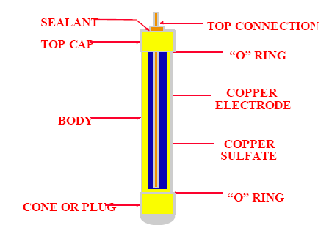
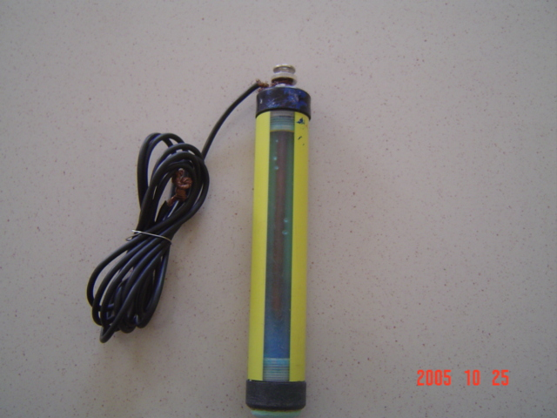

قطب نحاس داخل الــ half cell
محلول كبريتات النحاس داخل الــ half cell

نقطة التوصيل بالـ half cell لقياس جهد الحماية الكاثودية

يتم استخدام جهازالأفوميتر نظراً لكبر المقاومة الداخلية للجهاز و التى يمكن أن تلافى أى خطأ فى قراءة الجهاز نتيجة فقد التيار فى مقاومة الدائرة الخارجية ( الخط – أسلاك التوصيل – التربة – الخلية ) و بذلك تكون قراءة الجهاز هى الجهد الفعلى للخط كما يتم وضع كمية من الماء حول الخلية فى التربة لتقليل مقاومة التربة.

أولاً : دلالات نتائج قياسات فرق الجهد :-

- إذا وجد أن فرق الجهد بين الخط و التربة ما بين ( -850 ، -1700 مللى فولت ) تكون هذه المنطقة آمنة و الخط فيها بحالة جيدة من حيث التغليف و الحماية .
- إذا وجد أن فرق الجهد بين الخط و التربة ما بين ( -250 ، -850 مللى فولت ) تكون هذه المنطقة غير آمنة و يمكن تقسيمها كالآتى :-
- إذا كان جهد الخط من ( -850 ، -650 مللى فولت ) فإن الخط فى هذه الحالة يكون مغلف و لكن بدون حماية و الخط معرض للتآكل .
- إذا كان جهد الخط من ( -650 ، -450 مللى فولت ) فإن الخط فى هذه الحالة يكون مغلف تغليف ضعيف و بدون حماية أى أن الأنود متآكل أو غير موصول و الخط معرض للتآكل .
- إذا كان جهد الخط من ( -450 ، -250 مللى فولت ) فإن هذا يمثل الجهد الطبيعى للصلب فى السلسة الكهروكيميائية أى أن الماسورة عارية ( بدون تغليف ) و بدون حماية أى أن الآنود متآكل تماماً أو غير موصول و الخط معرض للتآكل .

- أما فى حالة وجود فرق الجهد بين خط الخدمة و التربة بالموجب فإن هذا يعنى أن ذرات المعدن تحولت إلى أيونات موجبة بفعل التأثيرات الكهربية و هذا يعنى وجود تآكل بالخط و فى هذه الحالة يلزم تركيب آنود جديد لكى يوقف تحول ذرات المعدن إلى أيونات
- كل النقاط التى تم ذكرها هى تخص معدن واحد وهو الصلب STEEL و تختلف هذة الارقام فى حالة وجود انواع اخرى من المعادن.

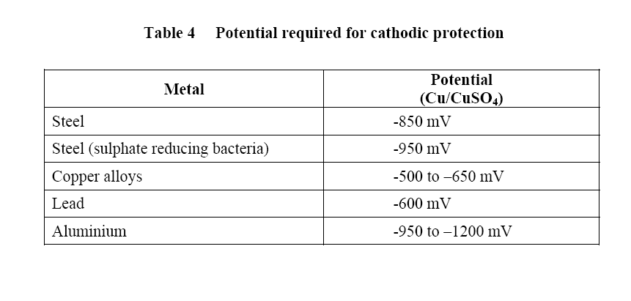

جدول يوضح اختلاف جهد القياس باختلاف الجسم المراد حمايته

ثانيا :طريقـة القيـاس

كيفية اجراء قياسات فرق الجهد :

- يتم قياس فرق الجهد بين الخط و التربة بتوصيل جهاز قياس فرق الجهد " الفولتميتر " و الخلية على التوازى و يترك الجهاز لفترة حتى تستقر القراءة على شاشة الجهاز.
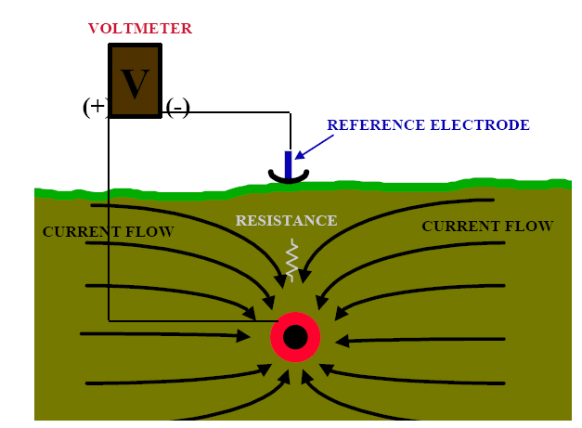
رسم توضيحى لطريقة قياس جهد الحماية الكاثودية
- يوضع حول مكان تثبيت الخلية بالتربة قليل من الماء لتقليل مقاومة التربة و توضع فوق الخط مباشرة لتقليل مقاومة الدائرة و ابعاد تاثير جهد الآنود على قراءة الجهاز.
- يتم توصيل خط الخدمة بالطرف الموجب لجهاز قياس فرق الجهد " الفولتميتر " و يتم توصيل الخلية بالطرف السالب للجهازعلى العلم باختلاف شكل الـ TEST POST فى طريقة التيار المسلط عنها فى طريقة الاوانيد المضحية كالآتى :
  - فى التيار المسلط يوجد عدد 2 كابل فقط وهما الكابلات القادمة من خط الصلب ويتم القياس عن طريق توصيل طرف اى من الكابلين بالطرف الموجب للافوميتر وتوصيل الخلية بالطرف السالب .
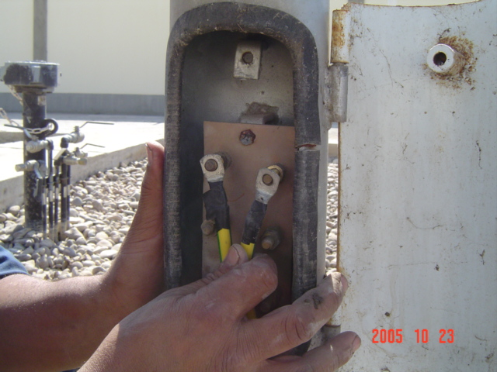
شكل الكابلات فى الــ TEST POST فى حالة الحماية بطريقة التيار المسلط
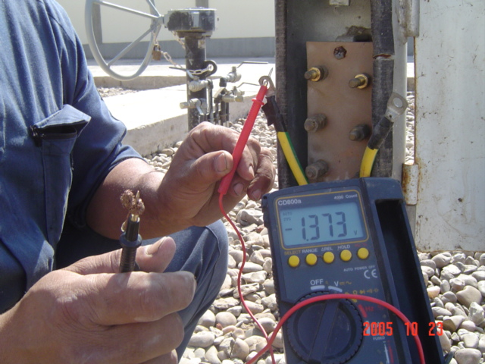

- فى طريقة الأوانيد المضحية يوجد 5 كابلات, 2 كابل وهما الكابلات القادمة من خط الصلب او الجراب المراد حمايته كما هو مستخدم بالشركة حيث يتم استخدام طريقة الأوانيد المضحية لحماية الجرابات المستخدمة لحماية خط الصلب فى حالة التعديات, ويوجد 3 كابلات قادمة من 3 أوانيد بذاتها ويتم توصيل كابل من الكابلات القادمة من الجراب مع كابل من كابلات الأنود معا على ان يتم توصيل الكابل الآخر من الجراب مع كابلين من كابلات الأوانيد الموجودة, ويتم القياس عن طريق توصيل طرف اى من الكابلين القادمين من الجراب (مع ضمان توصيلهم توصيلا جيدا مع الكابلات القادمة من الاوانيد) بالطرف الموجب للافوميتر وتوصيل الخلية بالطرف السالب .
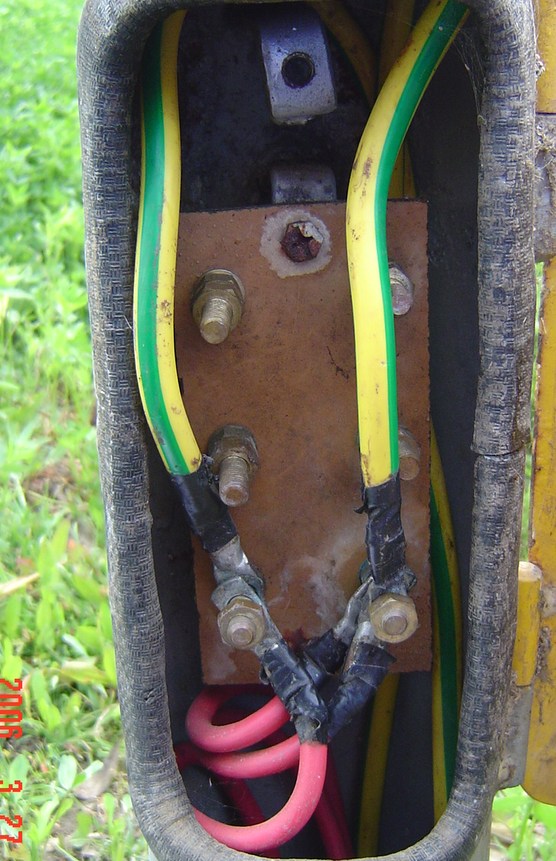
توصيل الجراب مع الأوانيد داخل الــ Test Post

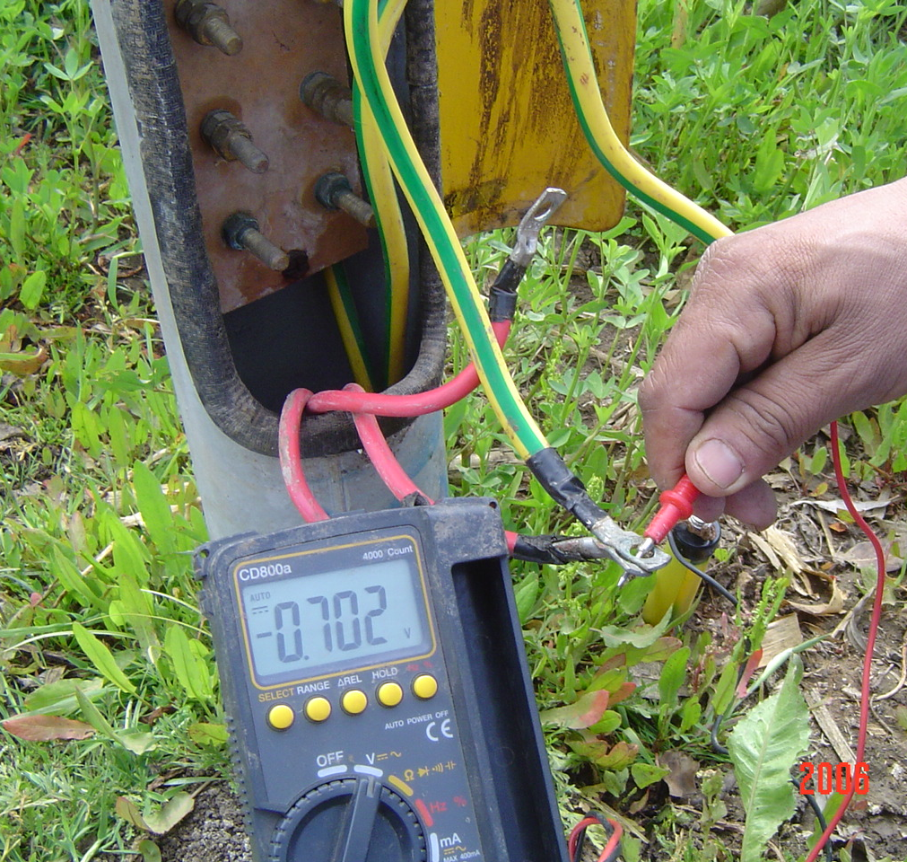
نقطة تجميع بين الجراب والأنود لقياسهما معا
- ايضا يتم قياس الانود بذاتة بدون اى توصيلات مع الجراب وذلك لفحص جهد الانود ومعرفة مدى قدرة هذا الأنود على الحماية
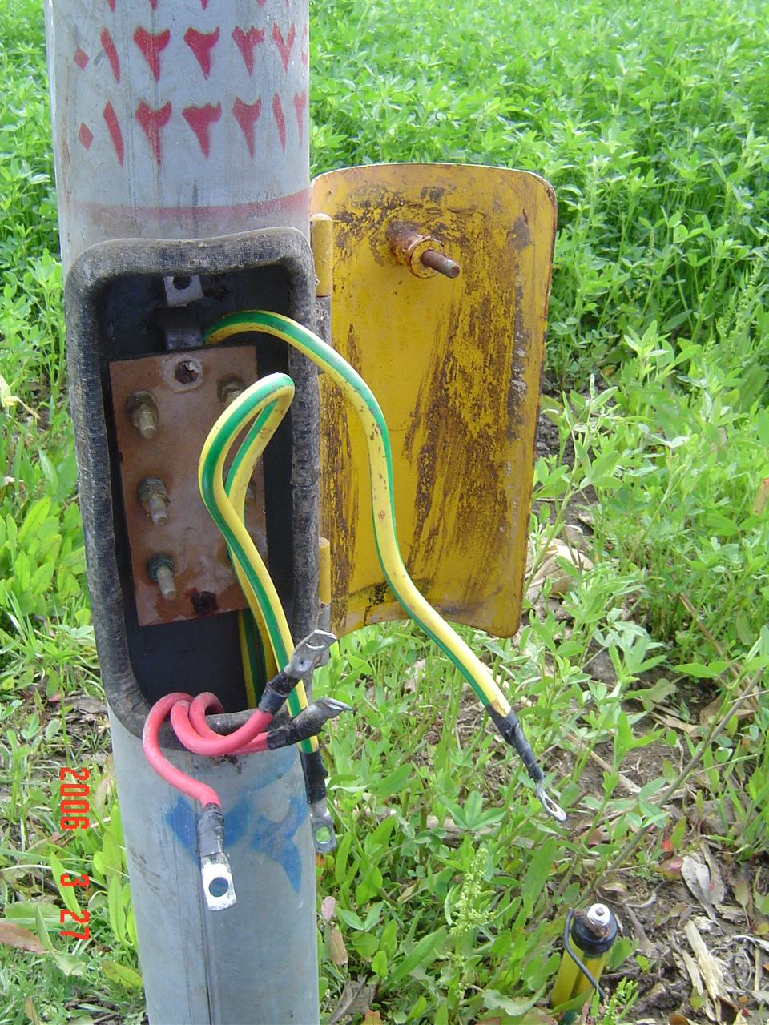
كابلات قادمة من الجراب
كابلات قادمة من أوانيد الماغنسيوم
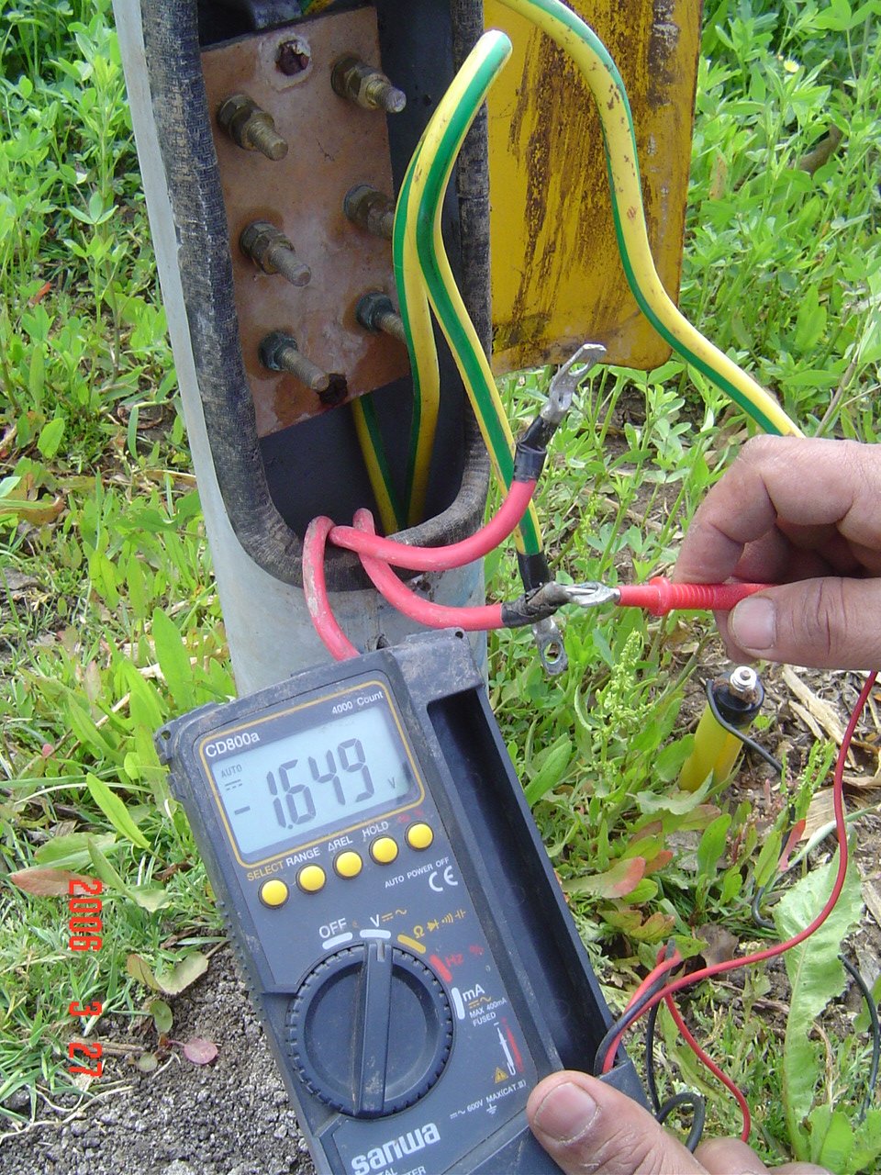

7 - تصميم الحماية الكاثودية
Design of cathodic protection

عند تصميم منظومة حماية كاثودية يتطلب الأخذ فى الاعتبار النقاط الرئيسية التالية:
- نوع المنشأ والمعدن المطلوب حمايته Type of Protected Metal
- المساحة السطحية للمنشأ المطلوب حمايته من التآكل Area of Protected Surface
- المقاومة الكهربية للأنود Electric Resistance of Anode
- نوع التغليف المستخدم في تغطية السطح المطلوب حمايته Types of Coating
- كثافة التيار Current Density
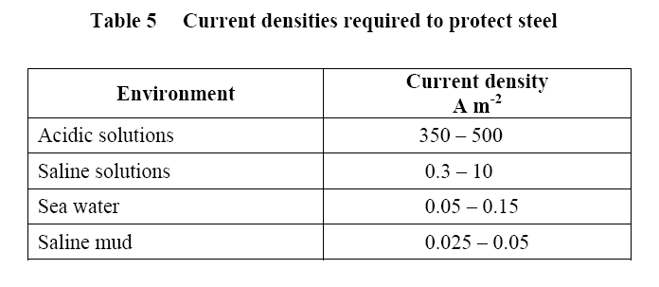
جدول يوضح اختلاف كثافة التيار باختلاف التربة
- المقاومة النوعية للتربة أو المحيط الذي يشكل وسط التآكل وتعتبر المقاومة النوعية من النقاط الهامة التى تؤدي للتوصل إلى نتائج أولية لتقديرات كثافة تيار الحماية المطلوب (أمبير/ متر^2) وبالتالي إلى تقديرات التيار الكلية
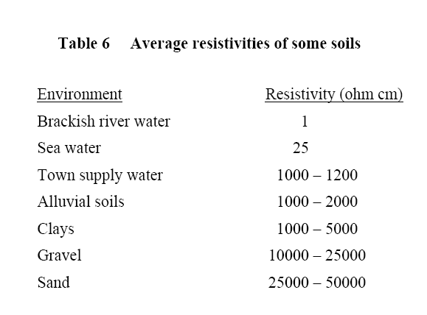
جدول يوضح اختلاف المقاومة النوعية باختلاف التربة
تصميم نظام الحماية فى طريقة الأوانيد المضحية

الهدف الرئيسى من عملية التصميم هى حساب كمية التيار المراد استخدامها وايضا يتم حساب عدد الأوانيد المطلوبة لحماية الخط والعوامل الرئيسية التى تدخل فى حسابات تصميم نظام الحماية الكاثودية عن طريق الأوانيد المضحية كما يلى :
    - كثافة التيار و التي تعادل كمية التيار المطلوبة لنظام الحماية (The design current denisty)
    - مساحة الأنبوب المراد حمايته (Area of the pipe)
    - معدل استهلاك الأنود (Consumption rate)
    - معدل انهيار التغليف (Coating breakdown factor)

Typical Value | Design parameter
1280 A hours/ pound | Anode Consumption Rate
0.5% to 1.0% (initial)  10% (after 20 years) | Coating Breakdown Factor (FBE)
12mA/ft2 (initial)  7mA/ft2 (after polarization) | Design current density for steel in seawater
2mA/ft2 (initial and after polarization) | Design current density in sand or mud
جدول يوضح عناصر التصميم وقيمها التى تدخل فى حسابات التصميم

طريقة تصميم وحساب التيار وعدد الاوانيد كما يلى :
1- يتم حساب كمية التيار المراد لمنظومة الحماية كالآتى :
I_{req} = I_{design} * A_{pipe} *FC /1000 معادلة رقم (1)
Where:
(I_{req}) is the total current demand (Amps) كمية التيار المطلوبة لنظام الحماية
) I_{design} ( is the design current density كثافة التيار وتعتمد على طبيعة ونوع التربة
)A_{pipe} (is the total area of the pipelineمساحة الانبوب المراد حمايته
)FC ( is the coating breakdown factor معدل انهيار التغليف

2- يتم حساب وزن الأوانيد لمنظومة الحماية كالآتى:

W_{anodes} = (I_{req} * 8760 hr/year * expected life) / (Consumption rate * efficiency) معادلة رقم (2)
Where:
) W_{anodes}( is the total anodes weight need to provide the current requirement هو وزن الأوانيد الكلى المطلوب لتحقيق كمية التيار المطلوبة لنظام الحماية
) I_{req}( is the required current calculated in equation (1).كمية التيار التى تم حسابها من المعادلة رقم(1)
(Consumption rate) معدل استهلاك الأنود

3- يتم حساب عدد الأوانيد المراد استخدامها كالآتى:

N_{total} = W_{anodes}/ W _{bracelet} معادلة رقم (3)
Where:
)N_{total}( is the total number of bracelet anodes requires هو عدد الأوانيد المطلوبة
)W_{anodes}( is the total weight calculated in equation (2).وزن الأوانيد التى تم حسابها من معادلة رقم (2)
) W _{bracelet}( is the weight of each individual braceletوزن الأنود

